**[](https://dom.gosuslugi.ru/#!/main)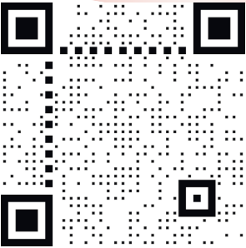Государственная информационная система ЖКХ** — это современная и удобная платформа, позволяющая сделать сферу жилищно-коммунального хозяйства для граждан более понятной и прозрачной, обеспечить простой доступ к широкому перечню данных.

**ГИС ЖКХ** — это единый ресурс, где собираются данные о состоянии ЖКХ со всей страны и всех участников рынка: через ГИС ЖКХ россияне могут взаимодействовать с управляющими и ресурсоснабжающими организациями, ТСЖ, органами власти различных уровней. **Система доступна по ссылке: https://dom.gosuslugi.ru/#!/main.**

**С помощью Системы россияне могут:**

• посмотреть начисления за текущий и предыдущие периоды, а также внести плату за предоставленные жилищно-коммунальные услуги;

•ввести и проверить показания приборов учета;

•контролировать работы по дому, проводимые управляющими организациями, а также их стоимость;

•проверить наличие лицензии у управляющей организации;

•узнать график капитального ремонта дома;

•получить информацию о тарифах на ЖКУ;

•принимать участие в управлении домом, в совместных электронных голосованиях и обсуждение вопросов и проблем с соседями на форуме.

•направить обращения в органы власти;

•получить уведомление о плановом отключении коммунальных ресурсов в своем многоквартирном доме и многое другое.

На сегодня ГИС ЖКХ интегрирована с единым порталом государственных и муниципальных услуг (www.gosuslugi.ru), поэтому отдельная регистрация в системе не требуется — зайти можно через подтвержденную учетную запись «Госуслуг». Для удобства пользования системой создано специальное мобильное приложение для платформ iOS и Android.

В рамках работ по развитию ГИС ЖКХ планируется интегрировать ГИС ЖКХ с другими региональными и муниципальными информационными системами, а также расширить взаимодействие с единым порталом госуслуг.